ANALISIS PERBANDINGAN METODE PERCEPTRON DAN BACKPROPAGATION DALAM MENGENALI GERBANG LOGIKA

Yudhi Andrian¹, M. Rhifky Wayahdi²
¹Dosen Teknik Informatika, STMIK Potensi Utama
²Mahasiswa Sistem Informasi, STMIK Potensi Utama
^{1,2}Jl. K.L. Yos Sudarso Km 6,5 No. 3A Tanjung Mulia-Medan
¹yudhi.andrian@gmail.com, ²rhifky.wayahdi@yahoo.com

Abstract

Logic gates is a series of computers that form the base. Millions of transistors in a microprocessor forming thousands of logic gates. Some methods or models are often used to recognize the logic gate is the perceptron and backpropagation method. Perceptron is a network that is fast and reliable for the class of problems that can be solved. While backpropagation is one of the Artificial Neural Network architecture that has the learning process forward and backwards error correction. In case recognizes logic gates, testing backpropagation method can recognize the pattern of the binary input data and binary targets well, while the less well perceptron method in recognizing binary input data patterns and a target binary, particularly the Ex-OR logic functions and Ex-NOR, but the method perceptron can recognize the logic gates faster than the back propagation method, especially in the use of binary input data and the target binary OR and NOR logic function of the number of iterations 20 both methods can’t identify with either logic gates on the input data bipolar to the target bipolar or binary input data with bipolar targets (hybrid).

Keyword: Perceptron, Backpropagation, Logic Gates.

1. Pendahuluan

Gerbang logika (logic gates) adalah rangkaian dasar yang membentuk komputer. Jutaan transistor di dalam mikroprosesor membentuk ribuan gerbang logika. Sebuah gerbang logika sederhana mempunyai satu terminal input. Keluarannya dapat tinggi/high (1) atau rendah/low (0), tergantung level digital yang diberikan pada terminal input [3].
Banyak metode yang dapat digunakan dalam mengenali pola data seperti gerbang logika. Beberapa metode atau model yang sering digunakan untuk mengenali gerbang logika adalah metode perceptron dan backpropagation.
Perceptron merupakan suatu jaringan yang cepat dan handal untuk kelas masalah yang dapat dipecahkan. Selain itu, pemahaman tentang operasi dari perceptron menyediakan dasar yang baik untuk memahami jaringan yang lebih kompleks [3]. Sedangkan backpropagation merupakan salah satu arsitektur Artificial Neural Network yang memiliki proses pembelajaran maju dan koreksi kesalahan secara mundur. Model ini banyak digunakan baik itu untuk proses pengenalan maupun prediksi dengan tingkat akurasi yang cukup baik [4].
Mohri, Mehryar and Afshin R. (2013) dalam penelitiannya menjelaskan bahwa metode perceptron dapat mengenali pola pelatihan, namun terdapat beberapa batas kesalahan yang ada pada algoritma perceptron dan mengusulkan metode baru yang dapat digunakan untuk menurunkan batas generalisasi dalam pengaturan stokastik [5].
Priya, et al. (2014) dalam penelitiannya menggunakan metode backpropagation untuk memprediksi curah hujan di India. Pengujian dengan metode backpropagation memberikan hasil yang akurat dan dapat digunakan untuk memprediksi curah hujan [7].
Pada penelitian sebelumnya penulis pernah menerapkan metode backpropagation dalam memprediksi cuaca di Kota Medan. Penulis menyimpulkan bahwa metode backpropagation dalam proses training dapat mengenali pola data dengan cukup baik di mana semakin kecil nilai target error yang diberikan maka iterasi (epoch) akan semakin besar serta tingkat keakurasiannya juga semakin tinggi. Tingkat keakurasian tertinggi pada penelitian tersebut adalah sebesar 86.28% pada kuadrat error 0.01 [2].
Dari penelitian penulis sebelumnya dan penelitian yang dilakukan oleh Mohri, Mehryar and Afshin R. (2013), serta penelitian yang dilakukan oleh Priya, et al. (2014) menunjukkan bahwa metode perceptron dan backpropagation dapat diterapkan dalam mengenali pola data serta memprediksi suatu keadaan yang akan datang. Hal ini yang mendasari penulis untuk menganalisis lebih lanjut perbandingan metode perceptron dan backpropagation dalam mengenali gerbang logika (logic gates).
Penulis memiliki asumsi bahwa tidak semua pola data pada gerbang logika dapat dikenali dengan baik oleh metode perceptron maupun backprogation. Penulis akan menggunakan data biner, bipolar, dan hybrid (input biner dan output bipolar). Tujuan penelitian ini adalah untuk menganalisis perbandingan metode perceptron dan backpropagation, metode manakah yang dapat mengenali pola data yang diberikan lebih baik, dan metode manakah yang dapat mengenali pola data dengan jumlah iterasi terkecil.

2. Metode Perceptron

Metode jaringan perceptron merupakan model yang paling baik pada saat itu. Model ini ditemukan oleh Rosenblatt (1962) dan Minsky – Papert (1969). Algoritma pelatihan perceptron adalah sebagai berikut [8]:
- Inisialisasi semua bobot dan bias (biasanya=0).
Set learning rate. $∝(0< ∝ ≤1)$. Untuk penyederhanaan set sama dengan 1.
Set nilai threshold ($θ)$untuk fungsi aktivasi.
- Untuk setiap pasangan pembelajaran s-t, kerjakan:
  - Set aktivasi unit input, ditunjukkan dengan persamaan (1).
(1)
$$x_{i}=s_{i};$$
  - hitung respon untuk unit output, ditunjukkan dengan persamaan (2).
(2)
$$y_{in}=b+\sum_{i}{x_{i}w_{i}}$$
  - Masukkan ke dalam fungsi aktivasi, ditunjukkan dengan persamaan (3).
$y=\left\{ \begin{aligned}1, jika y_{in}> θ \\ 0, jika-θ ≤y_{in}≤ θ \\ -1, jika y_{in}<- θ\end{aligned}\right.$
(3)
  - Bandingkan nilai output jaringan y dengan target t.
jika y $≠$ t, lakukan perubahan bobot dan bias, ditunjukkan dengan persamaan (4) dan persamaan (5).
(4)
$w_{i}\left(baru\right)=w_{i}\left(lama\right)+α^{*}t^{*}x_{i}$
(5)
$$b\left(baru\right)=b\left(lama\right)+α^{*}t$$
jika y = t, tidak ada perubahan bobot dan bias, ditunjukkan dengan persamaan (6) dan persamaan (7).
(6)
$w_{i}\left(baru\right)=w_{i}(lama)$
(7)
$$b\left(baru\right)=b(lama)$$
- Lakukan iterasi terus-menerus hingga semua pola memiliki output jaringan yang sama dengan targetnya. Artinya bila semua ouput jaringan sama dengan target maka jaringan telah mengenali pola dengan baik dan iterasi dihentikan.
Algoritma pelatihan perceptron digunakan baik untuk input biner maupun bipolar, dengan $θ$ tertentu, dan bias yang dapat diatur. Satu siklus pelatihan yang melibatkan seluruh data input disebut satu epoch.

3. Metode Backpropagation

Metode backpropagation merupakan salah satu arsitektur jaringan saraf tiruan yang dapat digunakan untuk mempelajari dan menganalisis pola data masa lalu lebih tepat sehingga diperoleh keluaran yang lebih akurat (dengan kesalahan atau error minimum) [6].
Langkah-langkah dalam membangun algoritma backpropagation adalah sebagai berikut [8]:
- Inisialisasi bobot (ambil nilai random yang cukup kecil).
- Tahap perambatan maju (forward propagation)
- Setiap unit input (X_{1,} i=1,2,3,…,n) menerima sinyal x_{i} dan meneruskan sinyal tersebut ke semua unit pada lapisan tersembunyi.
- Setiap unit tersembunyi (Z_{1,} j=1,2,3,…,p) menjumlahkan bobot sinyal input, ditunjukkan dengan persamaan (8).
(8)
$${z_in}_{j}=v_{0j}+ \sum_{i=1}^{n}{x_{i}}v_{ij}$$
Dan menerapkan fungsi aktivasi untuk menghitung sinyal output-nya, ditunjukkan dengan persamaan (9).
(9)
$$z_{j}=f({z_{in}}_{j})$$
Fungsi aktivasi yang digunakan adalah fungsi sigmoid, kemudian mengirimkan sinyal tersebut ke semua unit output.
- Setiap unit output (Y_{k,} k=1,2,3,…,m) menjumlahkan bobot sinyal input, ditunjukkan dengan persamaan (10).
(10)
$${y_in}_{k}=w_{0k}+ \sum_{i=1}^{p}{z_{i}}w_{jk}$$
Dan menerapkan fungsi aktivasi untuk menghitung sinyal output-nya, ditunjukkan dengan persamaan (11).
(11)
$$y_{k}=f({y_in}_{k})$$
- Tahap perambatan balik (backpropagation)
- Setiap unit output (Y_{k,} k=1,2,3,…,m) menerima pola target yang sesuai dengan pola input pelatihan, kemudian hitung error, ditunjukkan dengan persamaan (12).
(12)
$$δ_{k}=\left(t_{k}-y_{k}\right)f'({y_{in}}_{k})$$
f’ adalah turunan dari fungsi aktivasi.
Kemudian hitung korelasi bobot, ditunjukkan dengan persamaan (13).
(13)
$$∆w_{jk}=αδ_{k}z_{j}$$
Dan menghitung koreksi bias, ditunjukkan dengan persamaan (14).
(14)
$$∆w_{0k}=αδ_{k}$$
Sekaligus mengirimkan δ_{k} ke unit-unit yang ada di lapisan paling kanan.
- Setiap unit tersembunyi (Z_{j,} j=1,2,3,…,p) menjumlahkan delta input-nya (dari unit-unit yang berada pada lapisan di kanannya), ditunjukkan dengan persamaan (15).
$${δ_in}_{j}=\sum_{k=1}^{m}{δ_{k}}w_{jk}$$
Untuk menghitung informasi error, kalikan nilai ini dengan turunan dari fungsi aktivasinya, ditunjukkan dengan persamaan (16).
(15)
(16)
$$δ_{j}={δ_{in}}_{j}f^{'}({z_in}_{j})$$
Kemudian hitung koreksi bobot, ditunjukkan dengan persamaan (17).
${∆v}_{jk}=αδ_{j}x_{i}$
(17)
Setelah itu, hitung juga koreksi bias, ditunjukkan dengan persamaan (18).
(18)
$${∆v}_{0j}=αδ_{j}$$
- Tahap perubahan bobot dan bias
- Setiap unit output (Y_{k,} k=1,2,3,…,m) dilakukan perubahan bobot dan bias (j=0,1,2,…,p), ditunjukkan dengan persamaan (19).
(19)
$$w_{jk}\left(baru\right)=w_{jk}\left(lama\right)+∆w_{jk}$$
Setiap unit tersembunyi (Z_{j,} j=1,2,3,…,p) dilakukan perubahan bobot dan bias (i=0,1,2,…,n), ditunjukkan dengan persamaan (20).
(20)
$$v_{ij}\left(baru\right)=v_{ij}\left(lama\right)+∆v_{ij}$$
- Tes kondisi berhenti.

4. Gerbang Logika (Logic Gates)

Gerbang logika (logic gates) adalah rangkaian dengan satu atau lebih sinyal masukan, tetapi hanya menghasilkan satu sinyal berupa tegangan tinggi atau tegangan rendah sebagai sinyal keluaran. Gerbang logika merupakan dasar pembentukan sistem digital. Gerbang logika yang digunakan diantaranya OR, AND, NOR, NAND, Ex-OR, dan Ex-NOR di mana [1]:

- Gerbang OR
Gerbang OR adalah suatu rangkaian logika dasar yang menyatakan bahwa output-nya akan mempunyai logika 1 jika salah satu input-nya mempunyai logika 1 atau semuanya mempunyai logika 1.

- Gerbang AND
Gerbang AND adalah suatu rangkaian logika dasar yang menyatakan output-nya akan mempunyai logika 1 jika semua input-nya berlogika 1.

- Gerbang NOR
Gerbang NOR sama seperti dengan gerbang OR, tetapi keluarannya adalah inverter (kebalikannya).
- Gerbang NAND
Gerbang NAND sama seperti dengan gerbang AND, tetapi keluarannya adalah inverter (kebalikannya).

- Gerbang Ex-OR
Ex-OR adalah gerbang OR yang bersifat ekslusif, sebab output-nya akan bernilai 0 jika input-nya sama dan output-nya akan bernilai 1 jika salah 1 input-nya bernilai berbeda.

- Gerbang Ex-NOR
Gerbang Ex-NOR adalah gerbang Ex-OR yang ditambahkan inverter sehingga tabel kebenarannya cukup dengan membalikkan tabel kebenaran Ex-OR.

5. Metode Penelitian

Tujuan penelitian ini adalah untuk menganalisis perbandingan metode perceptron dan backpropagation. Untuk mencapai tujuan tersebut, penulis akan melakukan pelatihan (training) pada pola data gerbang logika. Data yang digunakan yaitu data input biner dengan target biner, data input bipolar dengan target bipolar, dan data input biner dengan target bipolar (hybrid).
Data yang akan dilatih adalah data dengan dua input dan satu target. Pengenalan pola dilakukan dengan cara penyesuaian nilai bobot. Penghentian penyesuaian bobot dalam pengenalan pola apabila kuadrat error mencapai daripada target error yang ditentukan.

6. Hasil dan Analisa

Pelatihan dan pengujian data dengan membandingkan metode perceptron dan metode backpropagation dengan menggunakan tiga pola data yang berbeda serta masing-masing target yang berbeda pula. Adapun bentuk pola data pertama yang akan dilatih dan diuji ditunjukkan pada Tabel 1 dengan data input biner dan data target biner.

Tabel 1(a). Data Input Biner dengan Data Target Biner
Data Input |  | Data Target
X₁ | X₂ | OR | AND | NOR | NAND | Ex-OR | Ex-NOR
0 | 0 | 0 | 0 | 1 | 1 | 0 | 1
1 | 0 | 1 | 0 | 0 | 1 | 1 | 0
0 | 1 | 1 | 0 | 0 | 1 | 1 | 0
1 | 1 | 1 | 1 | 0 | 0 | 0 | 1

Pola data pada Tabel 1(a) adalah pola data dengan dua data input dan satu data target yang bervariasi dengan learning rate = 0.7 maksimum epoch = 150000. Adapun hasil pelatihan dan pengujian dari data pada Tabel 1(a) adalah dapat dilihat pada Tabel 1(b). (Lampiran).
Dari Tabel 1(b) dapat dilihat bahwa hasil pengujian perbandingan antara metode perceptron dengan metode backpropagation dengan input biner dan target biner mendapatkan hasil yang berbeda. Di mana pada penggunaan metode perceptron pada target error 0.1 dengan fungsi logika OR dan NOR-lah yang memiliki jumlah iterasi atau epoch yang paling kecil yaitu pada iterasi 20. Sedangkan dengan metode backpropagation dengan target error yang sama, pada fungsi logika NOR-lah yang memiliki jumlah iterasi atau epoch yang paling kecil yaitu pada iterasi 43. Adapun grafik perbandingan penurunan kuadrat error dengan metode perceptron dan bakpropagation pada fungsi logika NOR dengan target error 0.1 ditunjukkan pada Gambar 1.

Perceptron | Backpropagation
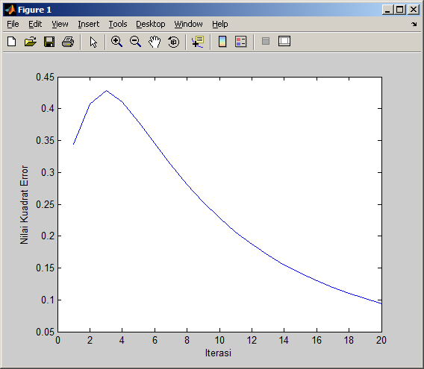 | 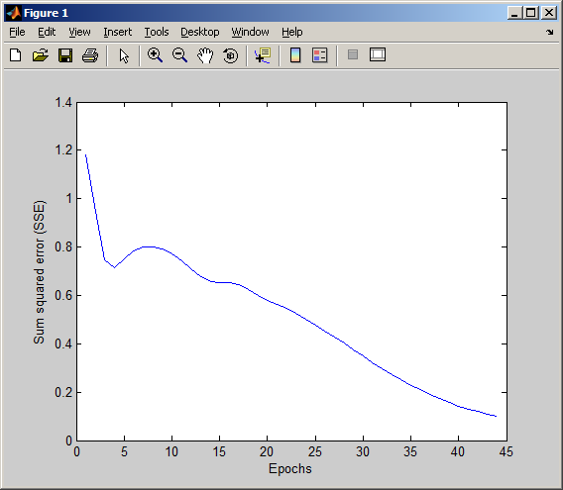

Gambar 1. Grafik Penurunan Kuadrat Error

Pada pengujian data input biner dan target biner metode perceptron-lah yang dapat mengenali pola data lebih cepat dibandingkan backpropagation, namun pada metode backpropagation dapat mengenali semua pola data yang diberikan dengan baik tidak seperti metode perceptron yang tidak dapat mengenali pola data yang diberikan pada fungsi logika Ex-OR dan Ex-NOR.
Selanjutnya yaitu menguji bentuk pola dengan data input bipolar dengan target bipolar yang ditunjukkan pada Tabel 2.

Tabel 2(a). Data Input Bipolar dengan Data Target Bipolar
Data Input |  | Data Target
X₁ | X₂ | OR | AND | NOR | NAND | Ex-OR | Ex-NOR
-1 | -1 | -1 | -1 | 1 | 1 | -1 | 1
1 | -1 | 1 | -1 | -1 | 1 | 1 | -1
-1 | 1 | 1 | -1 | -1 | 1 | 1 | -1
1 | 1 | 1 | 1 | -1 | -1 | -1 | 1

Pola data pada Tabel 2(a) adalah pola data dengan dua data input dan satu data target yang bervariasi dengan learning rate dan maksimum epoch yang sama pada pengujian data sebelumnya, yaitu learning rate = 0.7 maksimum epoch = 150000. Adapun hasil pelatihan dan pengujian dari data pada Tabel 2(a) adalah dapat dilihat pada Tabel 2(b). (Lampiran).
Dari Tabel 2(b) dapat dilihat bahwa hasil pengujian perbandingan antara metode perceptron dengan metode backpropagation dengan input bipolar dan target bipolar mendapatkan hasil yang sama, yaitu sama-sama tidak dapat mengenali pola data yang diberikan.
Selanjutnya yaitu menguji bentuk pola dengan data input biner dengan target bipolar (hybrid) yang ditunjukkan pada Tabel 3.

Tabel 3(a). Data Input Biner dengan Data Target Bipolar (Hybrid)
Data Input |  | Data Target
X₁ | X₂ | OR | AND | NOR | NAND | Ex-OR | Ex-NOR
0 | 0 | -1 | -1 | 1 | 1 | -1 | 1
1 | 0 | 1 | -1 | -1 | 1 | 1 | -1
0 | 1 | 1 | -1 | -1 | 1 | 1 | -1
1 | 1 | 1 | 1 | -1 | -1 | -1 | 1

Pola data pada Tabel 3(a) adalah pola data dengan dua data input dan satu data target yang bervariasi dengan learning rate dan maksimum epoch yang sama pada pengujian data sebelumnya, yaitu learning rate = 0.7 maksimum epoch = 150000. Adapun hasil pelatihan dan pengujian dari data pada Tabel 2(a) adalah dapat dilihat pada Tabel 3(b). (Lampiran).
Dari Tabel 3(b) dapat dilihat bahwa hasil pengujian perbandingan antara metode perceptron dengan metode backpropagation dengan input biner dan target bipolar juga mendapatkan hasil yang sama dengan pengujian data input bipolar dan target bipolar, yaitu sama-sama tidak dapat mengenali pola data yang diberikan.

7. Kesimpulan

Dari hasil penelitian dapat diambil beberapa kesimpulan antara lain:
- Pada kasus mengenali gerbang logika, pengujian metode backpropagation dapat mengenali pola data input biner dan target biner dengan baik, sedangkan metode perceptron kurang baik dalam mengenali pola data input biner dan target biner, khususnya pada fungsi logika Ex-OR dan Ex-NOR.
- Metode perceptron dapat mengenali gerbang logika lebih cepat daripada metode backpropagation khususnya dalam penggunaan data input biner dan target biner pada fungsi logika OR dan NOR dengan jumlah iterasi 20.
- Metode perceptron dan backpropagation tidak dapat mengenali gerbang logika dengan baik pada data input bipolar dengan target bipolar maupun data input biner dengan target bipolar (hybrid). Hal ini sesuai dengan asumsi penulis.

Daftar Pustaka:

[1] | Andrian, Yudhi (2011). “Sistem Digital”. Penerbit Andi, Yogyakarta.
[2] | Andrian, Yudhi dan M. Rhifky Wayahdi (2014). “Analisis Kinerja Jaringan Saraf Tiruan Metode Backpropagation dalam Memprediksi Cuaca di Kota Medan”. SNIKOM, Laguboti.
[3] | Baldassi, Carlo (2012). “Generalization Learning in a Perceptron With Binarysynapses”. Torino, Italy.

Lampiran:

Tabel 1(b). Hasil Pengujian Data Input Biner dengan Data Target Biner

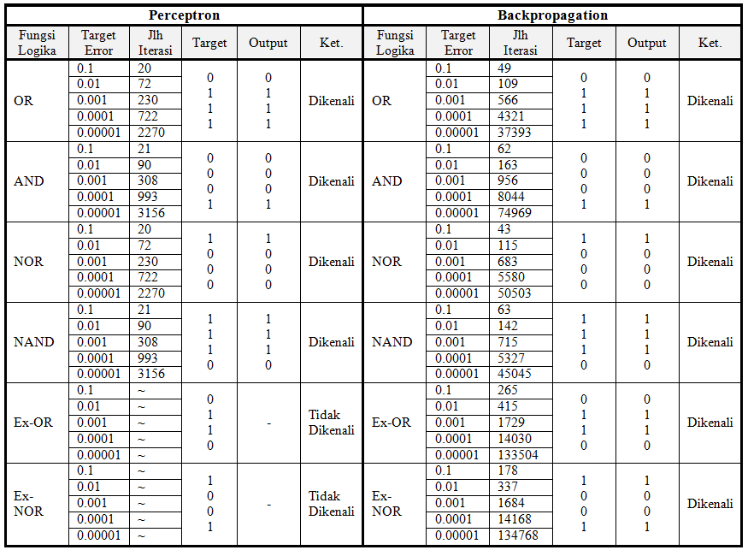

[4] | Dewi, Candra dan M. Muslikh (2013). “Perbandingan Akurasi Backpropagation Neural Network dan ANFIS untuk Memprediksi Cuaca”. Journal of Scientic Modelling & Computation, Vol. 1, No. 1.
[5] | Mohri, Mehryar and Afshin R. (2013). “Perceptron Mistake Bounds”.
[6] | Oktaviani, Cici dan Afdal (2013). “Prediksi Curah Hujan Bulanan Menggunakan Jaringan Syaraf Tiruan dengan Beberapa Fungsi Pelatihan Backpropagation”. Jurnal Fisika Unand, Vol. 2, No. 4, Oktober.
[7] | Priya, et al. (2014). “Time Series Analysis of Forecasting Indian Rainfall”. International Journal of Innovations & Advancement in Computer Science (IJIACS), Volume 3, Issue 1, April.
[8] | Sutojo, T., et al. (2010). “Kecerdasan Buatan”. Penerbit Andi, Yogyakarta.

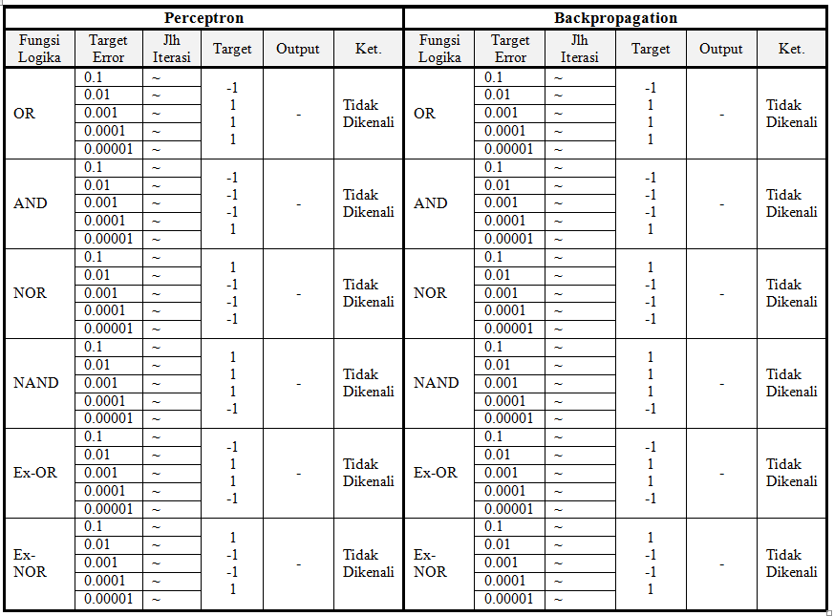
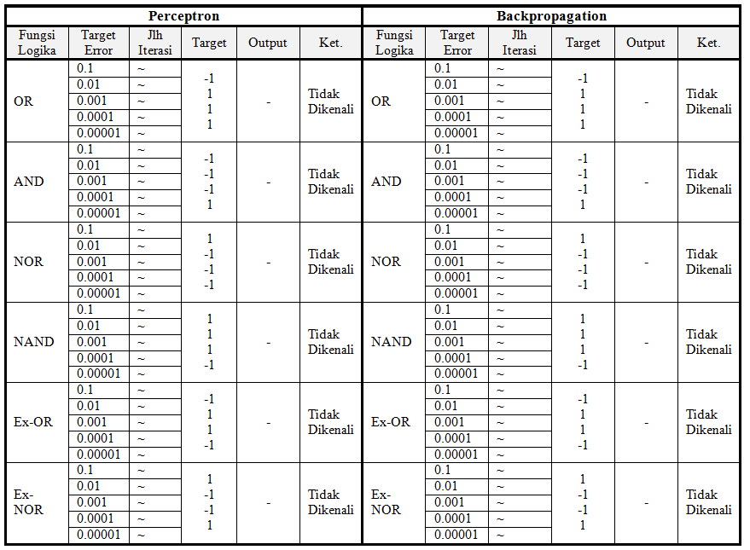
Tabel 3(b). Hasil Pengujian Data Input Bimer dengan Data Target Bipolar
Tabel 2(b). Hasil Pengujian Data Input Bipolar dengan Data Target Bipolar

